|  |  |  |
| --- | --- | --- |
|  | TECNICATURA UNIVERSITARIA EN DISEÑO INTEGRAL DE VIDEOJUEGOS  FACULTAD DE INGENIERÍA  Universidad Nacional de Jujuy |  |

Trabajo Práctico

N°1

Josué Daniel Ortega

LU: 421

*Profesores:*

*Mg. Ing. Ariel Alejandro Vega*

*Año 2024*

**FUNDAMENTOS DE PROGRAMACIÓN ORIENTADA A OBJETOS**

Indice

Ejercicio 20: Dibuje en toda la extensión del lienzo de (440, 420) rectángulos de idénticas

medidas (40 ancho y 20 de alto) y que mantengan una distancia de 20 pixeles entre ellos

tanto horizontal como verticalmente. Utilice la estructura de control repetitiva for. El lienzo

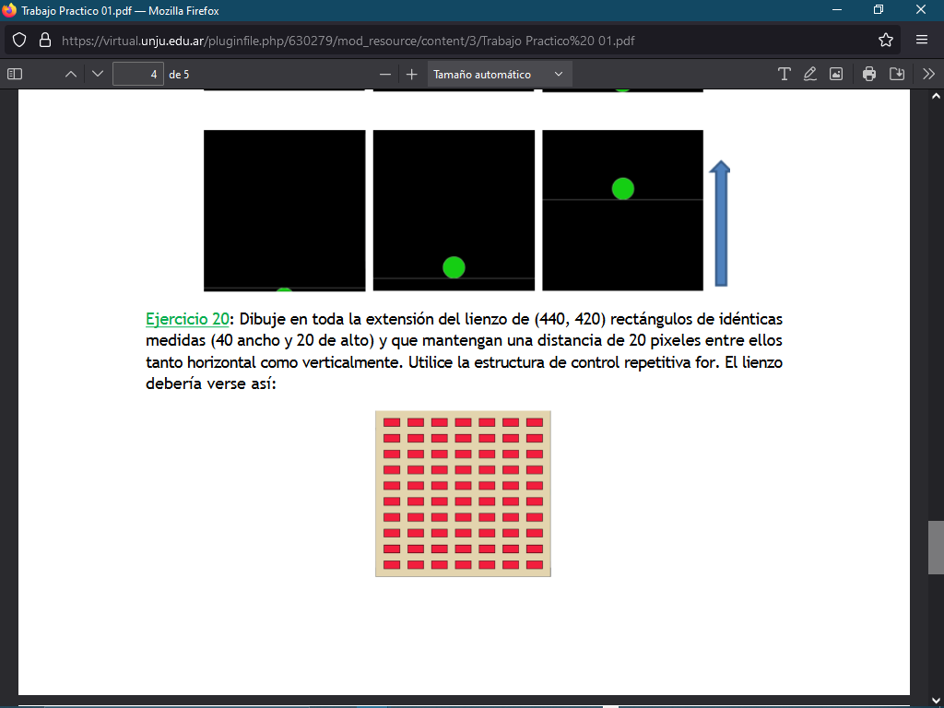debería verse así:

**ANALISIS**

*DEFINICION:* Dibujar rectangulos en todo el lienzo de manera ordenada usando el bucle for.

Datos de entrada: ancho del rectangulo, altura del rectangulo, distancia entre rectangulos

Datos de salida: Rectangulos de manera ordenada por todo el lienzo

**DISEÑO**

|  |
| --- |
| **Entidad que resuelve el problema:** USUARIO |
| **Variables:**   * **posX,posY: int**//almacena un valor de coordenadas * **anchoRect, altRect**, **distEntreRect**: **int**//almacena valores enteros para construir el rectangulo |

|  |
| --- |
| **Nombre del Algoritmo:** dibujar_rectangulos |
| **Proceso del algoritmo:**   1. inicio 2. anchoRect🡨40 3. altRect🡨20 4. distEntreRect🡨20 5. para posY <-20 hasta alturaLienzo con paso (altRect+distanciaEntreRect)   hacer   1. para posX <-20 hasta anchoLienzo con paso (anchoRect+distanciaEntreRect)   hacer   1. dibujar rectángulo en (posX,posY,anchoRect,altRect) 2. fin-para 3. fin-para 4. fin |

Conclusión

Párrafos de las conclusiones

Fuentes bibliográficas

Se deben enunciar las fuentes (apuntes de la materia, páginas web, videos de youtube, libro (nombre, autores, año), etc)